Carrés autour d’un triangle BOA

Construction de carrés autour d'un triangle BOA - Figure de Vecten - Symédianes.

Sommaire

Deux carrés autour de BOA
1. La médiane de l'un est la hauteur de l'autre
2. a. Droites perpendiculaires
b. Droites concourantes
3. Carré de Varignon
4. Triangle rectangle isocèle
5. Bissectrices

Trois carrés autour de BOA

6. a. Figure de Vecten
b. Extriangles - triangles extérieurs
c. Symédianes
d. BOA rectangle – figure d’Euclide
e. BOA rectangle - homothéties
f. Hauteur de l'un, médiane de l'autre
7. Théorème de Neuberg

Quatre carrés autour de BOA

8. Quadrilatère : théorème de Von Aubel

Faire des maths … avec GéoPlan : http://debart.pagesperso-orange.fr

Document Word : http://www.debart.fr/doc/carre_autour_triangle.doc
Document PDF : http://www.debart.fr/pdf/carre_autour_triangle.pdf
Page HTML : http://debart.pagesperso-orange.fr/geoplan/carre_autour_triangle.html

Document n° 92, réalisé le 20/8/2006, modifié le 29/10/2009

Voici quelques exercices basés sur des configurations pouvant facilement s'étudier de diverses manières : avec les transformations (rotations - homothéties) autrefois en seconde ou 1S, avec le produit scalaire ou les complexes en TS.

Deux carrés autour de BOA
Un triangle, deux carrés autour du triangle, une configuration d'une grande richesse où les 5 exercices ci-dessous conduisent à 15 sujets pouvant être traités aux trois niveaux du lycée.

1. La médiane de l'un est la hauteur de l'autre
BOA est un triangle quelconque tel que (, ) = α (α∈]0, π[)
On construit extérieurement à ce triangle les carrés OADC et BOEF de centres respectifs O₁ et O₂.
On construit aussi le parallélogramme EOCK de centre J et le parallélogramme BOAL de centre I.
Montrer que la droite (OJ) est une hauteur du triangle BOA et que OK = AB.
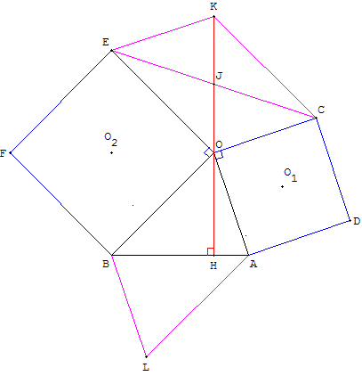  Indications  Utiliser l'invariance d'un carré dans la rotation d'angle 90°, dont le centre est le milieu du carré.  La rotation de centre O₂, qui transforme B en O, transforme [BO] en [OE].  De plus, les angles OBM et EÔC sont égaux (ayant même supplémentaire AÔB)  et CK = OE = OB = AM.  Donc, par la rotation, le parallélogramme OBLA a pour image EOCK, et [BA] a pour image [OK].  Dès lors OK = AB et (OJ) est perpendiculaire à (AB). | 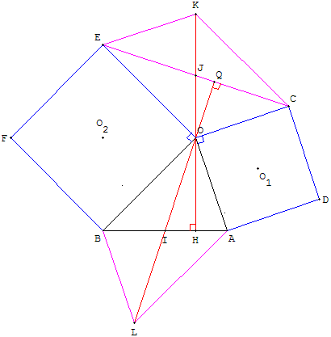  Dualité :  – La médiane [OJ] du triangle COE est hauteur du triangle BOA.  – La médiane [OI] du triangle BOA est hauteur du triangle COE  et CE = OL = 2 OI.  Commandes GéoPlan  Touche 1: (OL) hauteur de OCE,  Touche 2: (AK) orthogonale à (BD),  Touche 3: le triangle DFK est rectangle isocèle,  Touche 4: le triangle IO₁O₂ est rectangle isocèle,  Touche 5: IO₁JO₂ carré de Varignon.
Classe de première S - produit scalaire
= + ; = - ; a = OA ; b = OB, c = AB.
. = ( - ).( + ) = . + 0 - 0 - . = ab cos(, ) - ab cos(, )
= ab {cos(α +$\frac{π}{2}$) - cos [(π-α) +$\frac{π}{2}$]} = 0 donc (AD)⊥(BC).
Al-Kashi permet de calculer AB² : c² = a² + b² - 2 ab cos α,
OK² = ( + )² = OC² + OE ² + 2 ab cos(, ) et comme cos(, ) = cos(π-α) = - cos α
on a AD² = c² et AD = BC = c.
TS - nombres complexes
L'apport des complexes est la grande simplicité des calculs et la mise en évidence directe de la rotation z’ = iz .
Prendre O comme origine, les affixes des points sont notées par les minuscules correspondantes.
c = ia, e = -ib donc k = i(a-b). donc |k| = |a-b| avec |k| = OK, |a-b| = AB,
soit OK = AB ; arg(k) = $\frac{π}{2}$+ arg(a-b) d'où (, ) = $\frac{π}{2}$ (2π).

2 a. Droites perpendiculaires
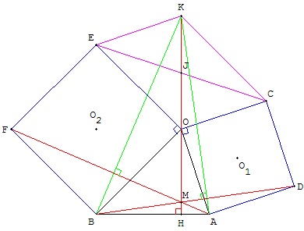
Construction de deux carrés OADC et OEFB à l'extérieur du triangle BOA.
Le point K complète le parallélogramme EOCK.
Montrer que les droites (BD) et (AK) sont perpendiculaires, et que BD = AK,
de même (AF) et (BK) sont aussi perpendiculaires et AF = BK.

Indication
Les triangles BAD et KOA sont égaux et ont leurs côtés deux à deux perpendiculaires.
Solution
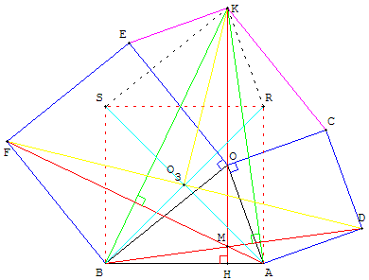
Soit BARS le carré de côté [BA], de centre O₃, situé du même côté de (BA) que O.
La rotation de centre O₃ et d'angle $\frac{π}{2}$ transforme B en A, A en R.
AR = BA = OK et (AR), perpendiculaire à (BA), est parallèle à (OK),
AOKR est donc un parallélogramme,
d'où KR = OA = AD et (KR), parallèle à (OA), est perpendiculaire à (AD).
L'image de D par la rotation est donc K, [BD] a pour image [AK] :
(BD) et (AK) sont perpendiculaires et BD = AK.
Remarques : Le triangle SKR, translaté du triangle BOA, est isométrique à BOA.
FKD est un triangle rectangle isocèle en K : voir paragraphe 3.

b. Droites concourantes
Les droites (BD) et (AF) sont concourantes en M.
Montrer que la droite (OM) est orthogonale à (AB).
Indication
Le point M est situé sur (OK), hauteur de BOA qui est aussi médiane de OCE.
En effet M commun aux hauteurs (AF) et (BD) est l'orthocentre du triangle ABK. (KM) est la troisième hauteur perpendiculaire à (AB) issue de K.
On a vu au paragraphe 1 que les points O, J sont alignés sur une perpendiculaire à (AB) passant par K, la droite (KM).
O et M sont donc deux points de cette droite perpendiculaire à (AB) : (OM) est donc perpendiculaire à (AB).
Autre formulation avec des triangles rectangles isocèles :
BOA est un triangle quelconque, OAD et OFB sont deux triangles rectangles isocèles directs, respectivement en A et B. Le point M est l'intersection des droites (BD) et (AF). Montrer que la droite (OM) est orthogonale à (AB).
Remarque : au paragraphe 6, on montrera avec la coiffe alsacienne que les triangles BOA et OCE ont même aire.

3. Quadrilatère de Varignon
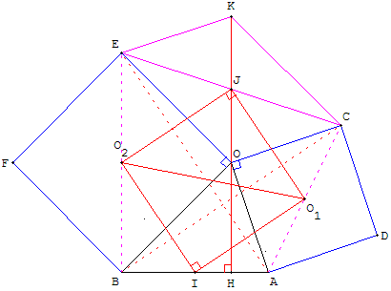
Soit I est le milieu de [AB], O₁ et O₂ les centres des carrés.
Le triangle IO₁O₂ est rectangle isocèle.
En effet la rotation de centre O et d'angle $\frac{π}{2}$ transforme E en B, A en C, [AE] en [BC]. Ces segments sont de longueur égale et orthogonaux.
Il est de même pour [IO₁] et [IO₂], segments des droites des milieux des triangles BAC et ABE, respectivement parallèles aux segments précédents et de longueurs moitiés.
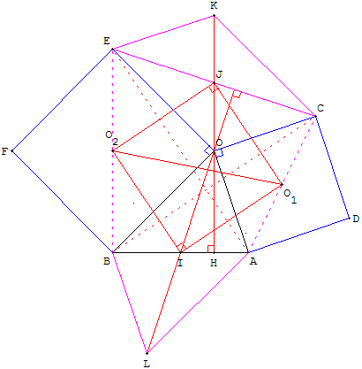
Variante : on peut considérer la configuration formée par deux carrés ayant en commun un sommet et deux parallélogrammes (voir figure ci-contre).
Montrer que les centres des carrés et des parallélogrammes sont les sommets d'un carré.
Indications
Le théorème de Varignon affirme que IO₁JO₂ est un parallélogramme dont les côtés sont parallèles aux diagonales [AE] et [BC] du quadrilatère BACE,
avec IO₁ = $\frac{\text{BC}}{2}$ et IO₂ = $\frac{\text{AE}}{2}$.
Nous avons montré ci-dessus que ces deux diagonales sont de longueurs égales et perpendiculaires ce qui permet d'assurer que IO₁JO₂ est un carré.
Le concours EPF de 2003 propose un repère d'origine O et d'introduire les affixes des points A, C, B et E.
4. Triangle rectangle isocèle
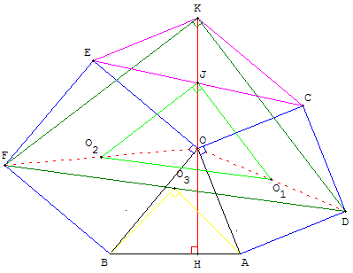
Construction de deux carrés OADC et OEFB à l'extérieur du triangle BOA.
Le point K complète le parallélogramme EOCK.
Montrer que le triangle DFK est rectangle isocèle.
Indication
L'homothétie de centre O de rapport $\frac{1}{2}$ transforme DFK en O₁O₂J, triangle dont les sommets sont les milieux des carrés et du parallélogramme. Ce triangle, moitié du carré de Varignon étudié ci-dessus est un triangle isocèle rectangle.
Remarque
Le point O₃, milieu de [DF] est le sommet d'un triangle rectangle isocèle d'hypoténuse [AB]. Voir 2.a.
5. Bissectrices
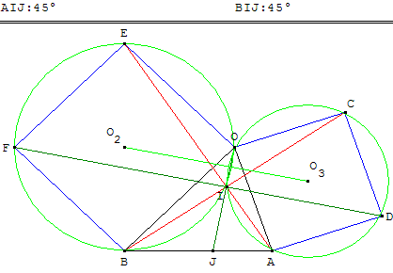
Construction de deux carrés OADC et OEFB à l'extérieur du triangle BOA.
Les droites (BC), (AE) et (DF) sont concourantes en I.

On a démontré, partie A - chapitre 1, que les droites (BC) et (AE) sont perpendiculaires.
On montre que les droites (OI) et (DF) le sont aussi.
Les droites (OI) et (DF) sont les bissectrices des droites (BC) et (AE) et réciproquement.
Les angles aigus formés par ces droites sont égaux à $\frac{π}{4}$.
La démonstration se fait en remarquant que I est le deuxième point d'intersection des deux cercles c₂ et c₃ circonscrits aux carrés puis en étudiant les angles inscrits dans ces cercles : les angles OÎD et OÎF, interceptant des demi-cercles, sont égaux à $\frac{π}{2}$ et les angles aigus en Î, interceptant des quarts de cercle, sont égaux à $\frac{π}{4}$.
O₂ et O₃ étant les centres des cercles c2 et c₃, la droite (O₂O₃) est parallèle à (DF) et est perpendiculaire à (OI).

Trois carrés autour de BOA

6. a. Figure de Vecten (1817)

Construction de trois carrés OADC, OEFB et ABLM à l'extérieur du triangle BOA.
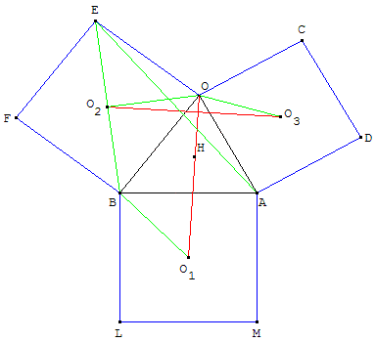  Les segments [OO₁] et [O₂O₃] sont de même longueur et orthogonaux. | 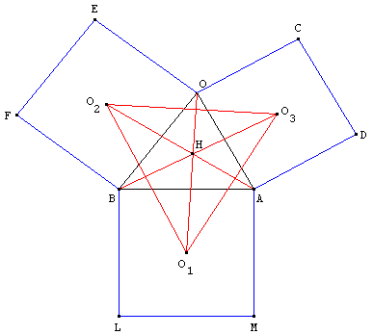  Les hauteurs du triangle O₁O₂O₃ sont les droites (OO₁), (AO₂) et (BO₃) ;  H, orthocentre de O₁O₂O₃, est le point de Vecten du triangle BOA.
On peut aussi tracer les points O₁, O₂, O₃ avec trois triangles rectangles isocèles ABO₁, OBO₂, OAO₃ autour de BOA.
Solution par composition de similitudes
En examinant la figure ci-dessus à gauche, on voit que la similitude S(B, $\sqrt{2}$, $\frac{π}{4}$) transforme le triangle OBO₁ en EBA et la similitude S(O, $\sqrt{2}$, - $\frac{π}{4}$) transforme le triangle O₃BO₂ en AOE.
En composant la similitude de centre B suivie de la réciproque de la similitude de centre O on a :
 | S(B, $\sqrt{2}$,$\frac{π}{4}$) |  | S(O, $\frac{\sqrt{2}}{2}$, $\frac{π}{4}$)
O | → | E | → | O₂
O₁ | → | A | → | O₃
[OO₁] | → | [EA] | → | [O₂O₃]
La composée de ces deux similitudes est une rotation d'angle $\frac{π}{2}$, [OO₁] et [O₂O₃] sont de même longueur et orthogonaux.
On raisonne de même pour [AO₂] et [O₁O₃] ; [BO₃] et [O₁O₂].
Solution par calcul d'affixes de complexes
Les affixes des points sont notées par les minuscules correspondes.
Le vecteur $\overset{→}{\text{AM}}$ est directement orthogonal au vecteur $\overset{→}{\text{AB}}$ donc m - a = i(b - a). O₁ est le milieu de [BM] donc son affixe o₁ vérifie :
2o₁ = b + m = b + a + i(b - a) = b(1 + i) + a(1 - i).
De même, le vecteur $\overset{→}{\text{BF}}$ est orthogonal au vecteur $\overset{→}{\text{BO}}$ donc f - b = i(o - b). O₂ est le milieu de [FO] donc o₂ vérifie :
2o₂ = o + f = o + b + i(o - b) = o(1 + i) + b(1 - i).
Et $\overset{→}{\text{OC}}$⊥$\overset{→}{\text{OA}}$ donc c - o = i(a - o). O₃ est le milieu de [CA] donc o₃ vérifie :
2o₃ = a + c = a + o + i(a - o) = a(1 + i) + o(1 - i).
On a donc 2(o₂ - o₃) = 2oi + b(1 - i) - a(1 + i)
et 2(o - o₁) = 2o - b(1 + i) - a(1 - i) = i 2(o₂ - o₃)
[O₂O₃] et [OO₁] sont orthogonaux et de même longueur.
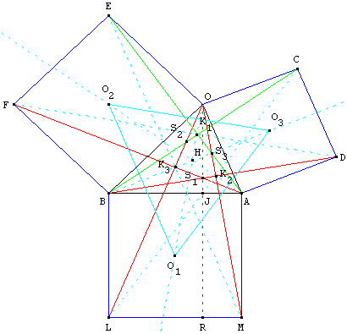
Figure 3 : La rotation de centre A et d'angle transforme [DB] en [OM]. BD = OM et les droites (BD) et (OM) sont orthogonales.
De manière analogue la rotation de centre B et d'angle transforme [OL] en [FA]. AF = OL et les droites (AF) et (OL) sont orthogonales.
Les droites (AF) et (BD) se coupent en S1 situé sur la hauteur (OJ) du triangle BOA.

Les droites (AF) et (BD) sont orthogonales à (OL) et (OM). Elles se coupent en S1 situé sur la hauteur (OJ) du triangle BOA.

Soit O₁ le centre du carré ABLM.
Nous avons montré dans la figure précédente que les droites (AE), (BC) et (FD) sont concourantes en K₁ et que ces droites avec la droite (OK₁) formaient des angles aigus de $\frac{π}{4}$.
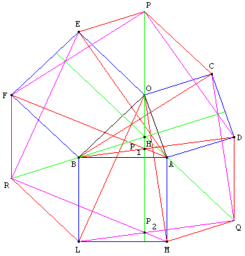
Nous trouvons ici que K₁ est situé sur la droite (OO₁).

Mêmes raisonnements avec les deux autres carrés :
(OS₁), (AS₂) et (BS₃) sont les hauteurs du triangle BOA.
Le triangle O₁O₂O₃ a ses côtés parallèles aux droites (EM), (CL) et (DF). Ses hauteurs sont les droites (OO₁), (AO₂) et (BO₃) ; H, orthocentre de O₁O₂O₃, est le point de Vecten du triangle BOA.

Figure 4 : Compléter avec les points P, Q et R en construisant les parallélogrammes COEP, DAMP et FBLR.

Les droites (OP), (AQ) et (BR) sont les hauteurs de BOA.

La hauteur (OP) contient le point P1 intersection de (AF) et (BD), de même (OP) contient le point P2 intersection de (LQ) et (MR).
b. Extriangles - Triangles extérieurs
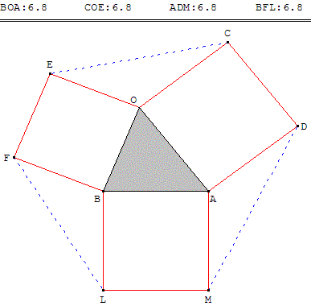
À partir d'un triangle BOA quelconque, tracer à l'extérieur trois carrés construits à partir des trois côtés du triangle. On obtient la figure d'Euclide dite du « moulin à vent ». En joignant les extrémités libres des carrés à l'aide de pointillés, on trouve trois nouveaux triangles : les extriangles.

Solution

Chacun des trois triangles a la même aire que le triangle gris.
Pour le montrer sur le triangle DAM par exemple, il suffit d'opérer une rotation de 90° du triangle autour de son sommet A. La base AM vient dans le prolongement de BA, avec la même longueur.
Le point D vient coïncider avec O, ce qui entraîne que la hauteur issue de O dans le triangle DAM a la même longueur que celle issue de O dans le triangle BOA.
Les triangles BOA et DAM ayant même base et même hauteur, ont même aire.

c. Symédianes

Définition :
La symédiane en O du triangle BOA est la droite d telle que la droite d et la médiane issue de O ont pour bissectrice la bissectrice de BÔA.
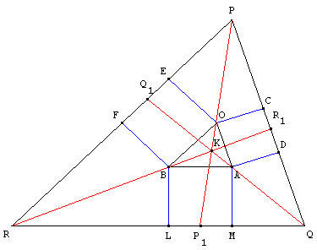
Les droites (CD) et (EF) se coupent en P,
Les droites (CD) et (ML) se coupent en Q,
Les droites (EF) et (ML) se coupent en R.

Symédiane (OP) en O du triangle BOA :
Soit J le centre du cercle inscrit dans BOA et C' le milieu de [AB].
La médiane (OC') et la symédiane (OP) ont pour bissectrice (OJ) : les couples de droites {(OP), (OC')} et {(OA), (OB)} ont même bissectrice.
Les droites (OP), (AQ) et (BR) sont les symédianes du triangle BOA. Leur point d'intersection K est le point de Lemoine du triangle.
Les tangentes au cercle circonscrit, menées à partir des sommets d'un triangle, se coupent sur les symédianes de ce triangle.
Point de Lemoine :

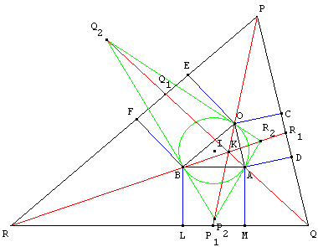
Les trois symédianes d'un triangle sont concourantes. Leur point de concours est le point de Lemoine ou point symédian du triangle.

Les distances de ce point aux trois côtés du triangle sont proportionnelles à ses côtés.
Le point de Lemoine du triangle BOA, de côtés a = OA,
b = OB et c = AB est le barycentre du système pondéré
(A, b²) ; (B, a²) ; (O, c²).

Le point de Lemoine est le point dont la somme des carrés des distances aux côtés du triangle est minimale.

Démonstrations : Sortais Yvonne et René - La géométrie du triangle - Hermann 1997

d. BOA rectangle - figure d'Euclide
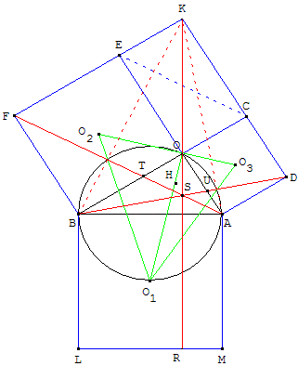
La figure utilisée par Euclide pour la démonstration du théorème de Pythagore suggère des résultats inattendus.
Le point O est sur la droite (O₂O₃) et [OO₁] est la hauteur du triangle O₁O₂O₃ issue de O₁.
AF et BK sont égaux et orthogonaux. Les droites (AF), (BK) et (O₁O₂) sont concourantes en en un point situé sur le cercle circonscrit.
De même pour (BD), (AK) et (O₁O₃).
Enfin, les triangles rectangles AOT et AEF sont semblables d'où les rapports
$\frac{\text{OT}}{\text{EF}}$=$\frac{\text{AO}}{\text{AE}}$ donc $\frac{\text{OT}}{a}$=$\frac{b}{a+b}$ et OT =$\frac{\text{ab}}{a+b}$.
Les triangles rectangles BOU et BCD sont semblables d'où les rapports
$\frac{\text{OU}}{\text{CD}}$=$\frac{\text{BO}}{\text{BC}}$ donc $\frac{\text{OU}}{b}$=$\frac{a}{a+b}$ et OU =$\frac{\text{ab}}{a+b}$.
On a donc OT = OU.

e. BOA rectangle - homothéties
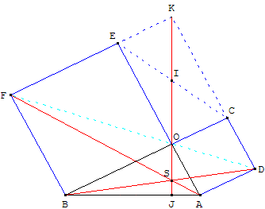
Construction de deux carrés OADC et OEFB à l'extérieur du triangle BOA rectangle en O.

Le but de l'exercice est de montrer que les droites (OK), (AF) et (BD) sont concourantes.
Pour cela on appelle S l'intersection de (AF) et (BD) et on définit :
h₁ : l'homothétie de centre S qui transforme D en B,
h₂ : l'homothétie de centre S qui transforme F en A.

On utilise le fait que l'image d'une droite par une homothétie est une droite parallèle et que la composée de deux homothéties de même centre est une homothétie de même centre.
La médiane [OI] de COE est hauteur du triangle BOA.

f. Hauteur de l'un, médiane de l'autre : BOA rectangle - calculs d'angles
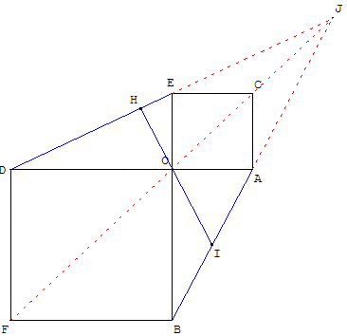
Classe de seconde

OACE et ODFD sont deux carrés de sens direct aux côtés parallèles, ayant uniquement le sommet O en commun.
Lorsque les carrés sont inégaux, les droites (AB) et (DE) se coupent en J.

Les points J, C, O et F sont alors alignés.
La médiane [OI] de BOA est hauteur du triangle DOE

Indication

Pour montrer que la hauteur (OH) est perpendiculaire à (DE), utiliser la propriété du triangle rectangle vue au collège " le milieu de l'hypoténuse est équidistant des trois sommets ", d'où des triangles isocèles, puis des égalités d'angles..., jusqu'à conclure avec des angles complémentaires.

Utilisation d'une similitude, voir : transformations au bac
7. Théorème de Neuberg
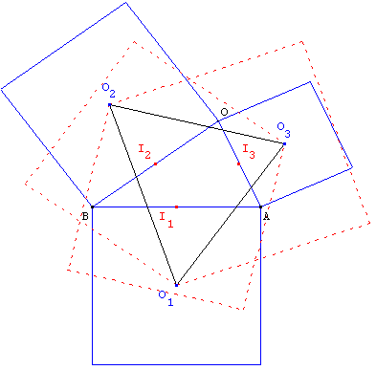
O₁, O₂, O₃ sont les centres des trois carrés construits à l'extérieur du triangle BOA.

I₁, I₂, I₃ sont les centres des trois carrés construits intérieurement sur les côtés du triangle O₁O₂O₃.

I₁, I₂ et I₃ sont les milieux des côtés du triangle BOA.

Indications

On peut aussi tracer les points O₁, O₂, O₃ avec trois triangles rectangles isocèles ABO₁, OBO₂, OAO₃ autour de BOA.

La démonstration se fait avec les trois triangles rectangles isocèles I₁O₂O₃, O₁I₂O₃, O₁O₂I₃.

Quatre carrés autour de BOA

8.a. Quadrilatère : théorème de Von Aubel
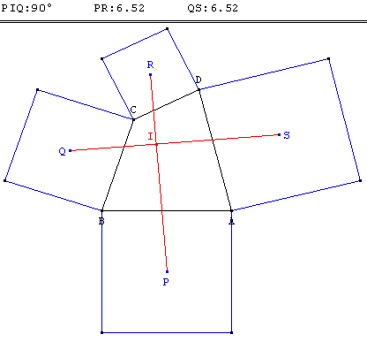
Construction de quatre carrés à l'extérieur d'un quadrilatère convexe ABCD.

Théorème de Von Aubel :
les segments [PR] et [QS], qui joignent les centres des carrés opposés, sont orthogonaux et de même longueur.

Solution
Soit I, J, K et L les milieux des côtés de ABCD et la rotation vectorielle d'angle .
On a : 2 = 2 - 2 = ( + ) - ( + )
= - + - = + ,
2 = 2 - 2 = + - - = + .
(2) = (2) + (2) + (2)
= + ( + ) +
= 2 + () + ()
= 2 + 2 + 2
= 2
On a donc () = , d'où l'orthogonalité et l'égalité des longueurs de [PR] et [QS].
b. Parallélogramme - Théorème de Thébault

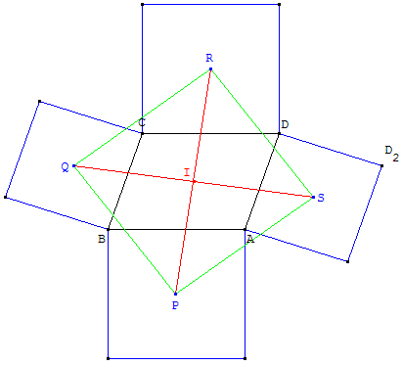
Construction de quatre carrés à l'extérieur d'un parallélogramme ABCD.

Le quadrilatère PQRS formé par les centres des carrés est un carré.

Victor Thébault 1882-1960

En effet la rotation de centre R et d'angle transforme C en D, B en D2, le carré de côté [CB] a pour image le carré de côté [DA]. Donc Q a pour image S, soit RQ = RS et l'angle QRS est droit. QRS est un triangle rectangle isocèle
De même par la rotation de centre P et d'angle le carré de côté [DA] a pour image le carré de côté [CB].
Donc S a pour image Q ; PS = PQ et QPS est rectangle isocèle.

PQRS a ses quatre angles droits et des côtés consécutifs égaux : c'est un carré.

